淡江時報 第 901 期
新生特刊之淡江富翁傳奇 五虎崗 林美山
新生特刊
恭喜各位大一新鮮人，你獲得了「淡江富翁傳奇」的入場券，

從今天起，你有四年的時間可以運用手中的學習籌碼，

在知識殿堂中置產，跟著大師腳步建設你的學術大樓；

善用社團技能，搭起你的黃金人脈；

與團隊夥伴共同發現最華麗的生命寶藏。

新鮮人！現在就擲出你手中的「命運」骰子，

把握每次改變人生的「機會」，

聰明使用學習籌碼，為人生加值，

就有機會成為未來淡江人才大富翁。

開始吧！

「淡江富翁傳奇」等你開啟挑戰，享受最精采的冒險之旅。

文字／林佳彣、呂柏賢

攝影／羅廣群、謝佩穎、蔡昀儒、吳佩穎

插圖／蔡昀儒
2013/08/08

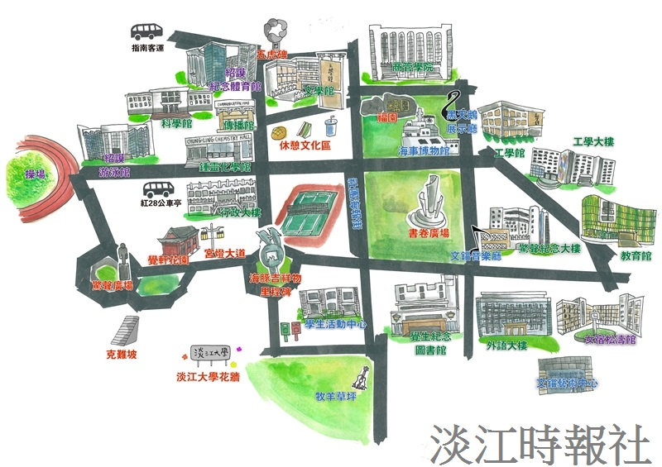
淡水校園地圖導覽。(繪圖／蔡昀儒)

